Задание 4
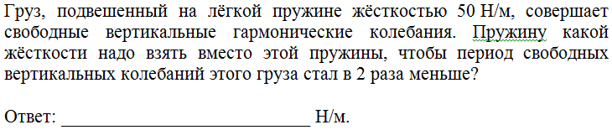
Тренировочный вариант 1
30 вар в7-4
30 вар в15-4
30 вар в3-4
30 вар в13-4
30 вар в5-4
30 вар в25-3
30 вар в29-4
30 вар в9-4
30 вар в23-4
30 вар в27-4

Задания 5 и 6
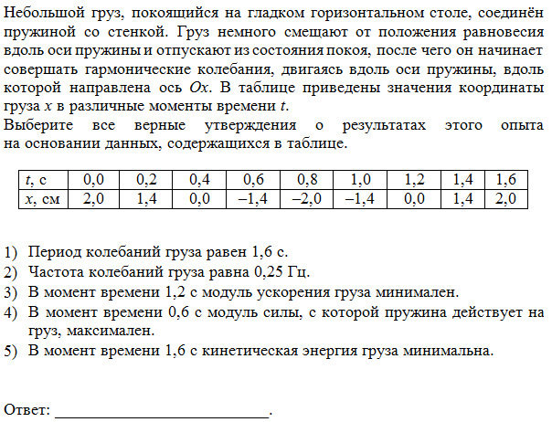
Тренировочный вариант 4
30 вариантов в19-5
30 вариантов в29-5
30 вариантов в23-5
30 вариантов в11-5
30 вариантов в21-5
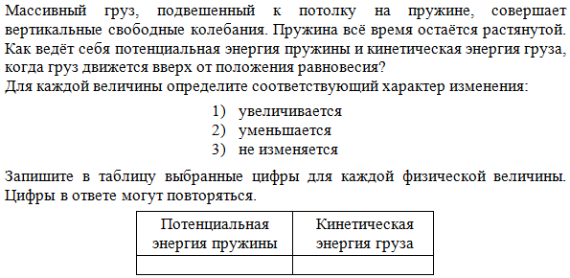
Тренировочный вариант 2
30 вариантов в9-6

